Sobre este Tutorial
Este documento orienta, passo a passo, a simulação comportamental dos módulos VHDL de modulação NRZ-L e NRZ-I no software Vivado. Ele cobre desde a abertura do projeto até a leitura das formas de onda no Waveform Viewer.
Seguindo as instruções na ordem apresentada, qualquer pessoa com o Vivado instalado consegue reproduzir os resultados sem precisar de conhecimento prévio do projeto.

Pré-Requisitos
Antes de iniciar a simulação, é necessário possuir os seguintes requisitos:
- Vivado 2023.2 até Vivado 2025.2 instalado;
- Sistema operacional Windows 10/11 (64 bits) ou Linux Ubuntu 20.04+;
- Projeto NRZL extraído em uma pasta local;
- Arquivos VHDL do projeto e testbench disponíveis corretamente.

Abertura do Projeto
Ao fazer o download da pasta nrz_l é necessário fazer a extração do arquivo em um local limpo para fácil identificação. A seguir, é necessário abrir o software Vivado da AMD para abertura do sistema e abrir a pasta onde o arquivo está localizado.
Para isso, deve-se seguir o passo a passo de abertura de um projeto, clicando em “File” na área esquerda acima da tela e, a partir desse ponto, seguir os Drop Downs e clicar em “Project” e “Open”, apesentado pela Figura 1. Assim, o sistema abrirá o explorador de arquivos para que o usuário possa encontrar o arquivo “NRZL.xpr”, clicar e confirmar a seleção (o que pode ser visto na Figura 2) para que o software identifique o projeto que deve ser aberto.

Figura 1 - Abrindo um Projeto no sistema Vivado 2025.2
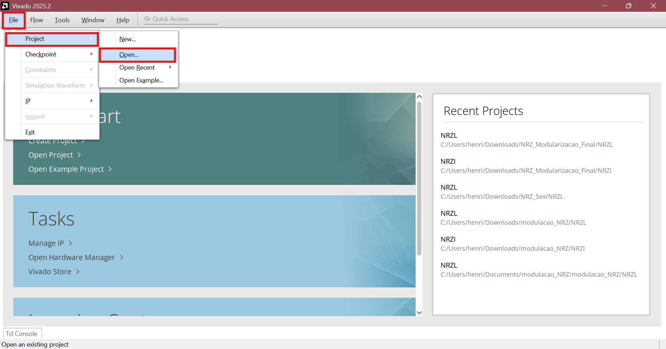
Fonte: Própria
Figura 2 - Explorador de Arquivos para abertura do Projeto
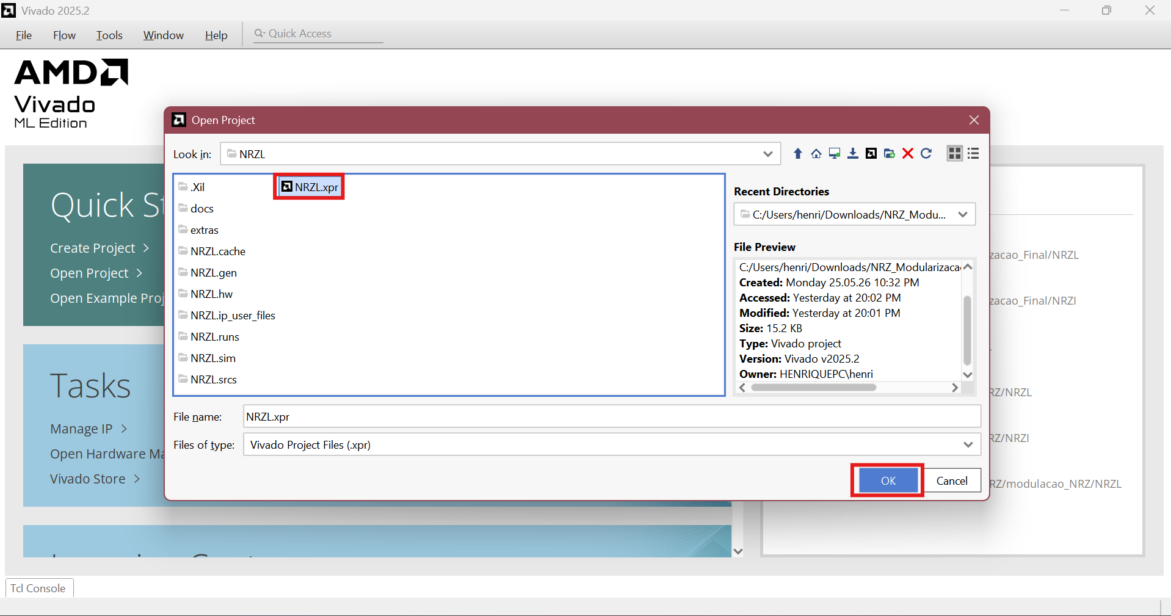
Fonte: Própria
Com o carregamento e abertura do projeto de modularização em NRZ-L com a placa FPGA e simulação do funcionamento do código VHDL, é possível iniciar o processo de simulação e testes como pode ser visto na Figura 3.
Figura 3 - Tela inicial do Vivado
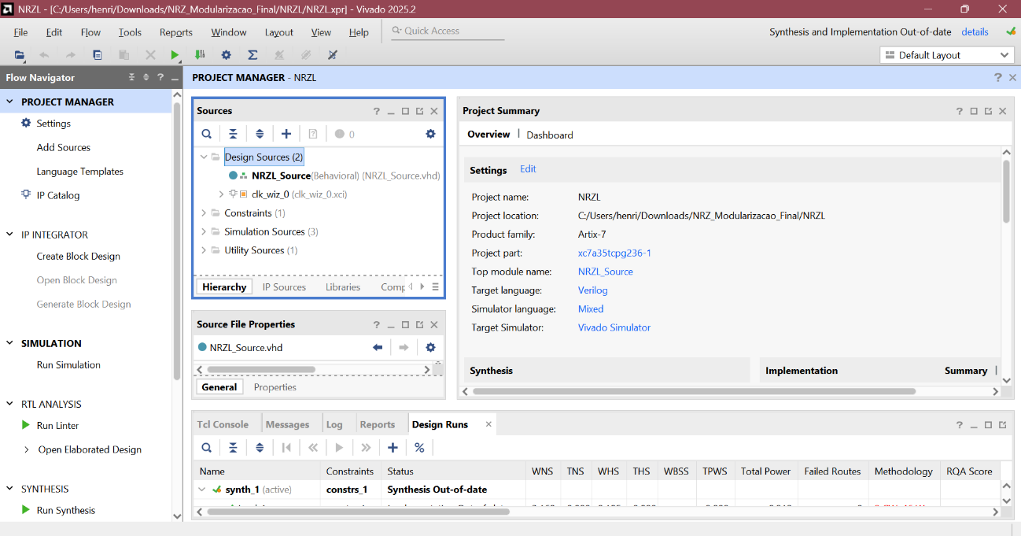
Fonte: Própria

Estrutura de Arquivos
A estrutura dos arquivos segue o posicionamento e hierarquia apresentado pela Figura 4, onde pode-se identificar a pasta “NRZL.srcs” e localizar as pastas utilizadas pelo projeto (“sources_1”, “sim_1” e “constrs_1”) vistos na imagem do visualizador de hierarquia do Vivado na Figura 5.

Figura 4 - Estrutura hierárquica do projeto NRZL
nrz_l/
|-- vivado_project/ ← Projeto Vivado pronto para abrir
|-- NRZL.xpr ← Arquivo do projeto (abrir no Vivado)
|-- NRZL.srcs/
|-- sources_1/new/NRZL_Source.vhd ← Código principal
|-- sim_1/new/tb_NRZL.vhd. ← Testbench
|-- constrs_1/new/basys_nrzl.xdc ← Constraints da placa
Fonte: Própria
Figura 5 - Visão hierárquica dos arquivos do projeto apresentado pelo Vivado
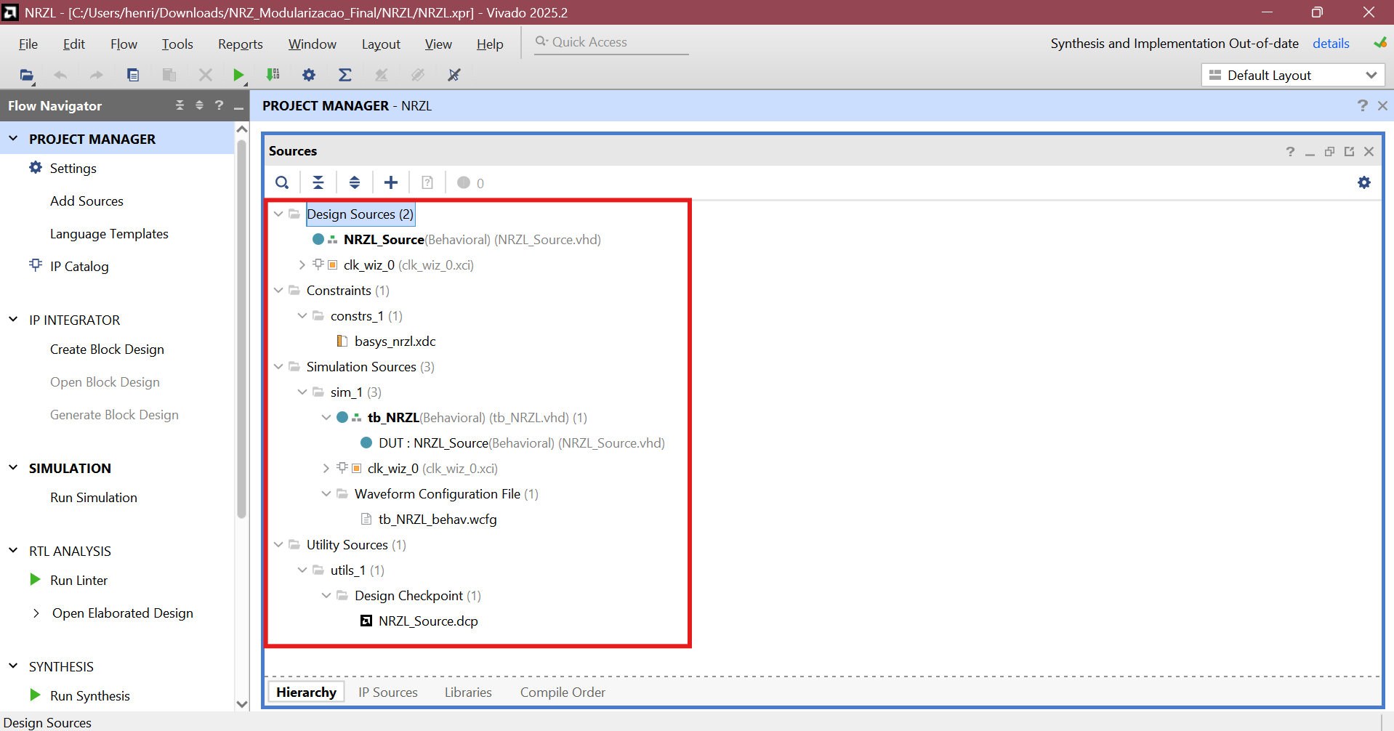
Fonte: Própria
Dessa maneira, observando as figuras apresentadas é possível identificar o source onde se localiza o arquivo “NRZL_Source” com o código fonte de funcionamento do sistema e o “sim_1” dentro da pasta “Simulation Sources” (ao localizá-lo pelo Vivado) onde está o arquivo “tb_NRZL” com o código de simulação da testbench do projeto. Além disso, há também a pasta “constrs_1” em Constraints, onde está a identificação de pinos e saídas para o uso físico da placa FPGA.

Configuração da Simulação
Para iniciar a simulação do projeto é necessário fazer alterações nos valores constantes da Source para os ciclos e o DEBOUNCE_MAX, que possuem respectivamente os valores de 50.000.000 (cinquenta milhões) e 500.000 (quinhentos mil). Porém, apesar de esses valores funcionarem na visualização da placa em situações reais, caso esses dados sejam mantidos para a simulação, o tempo de visualização da simulação será muito grande e por isso não terá o fim da simulação.
Dessa forma, é necessário fazer as alterações apresentadas no código da Figura 6, comentando o valor de “50_000_000” dos ciclos e definir como 2 (dois) e a constante de DEBOUNCE_MAX deve ser comentado o valor “500_000” e definido como 5 (cinco).
Figura 6 - Valores das constantes alterados
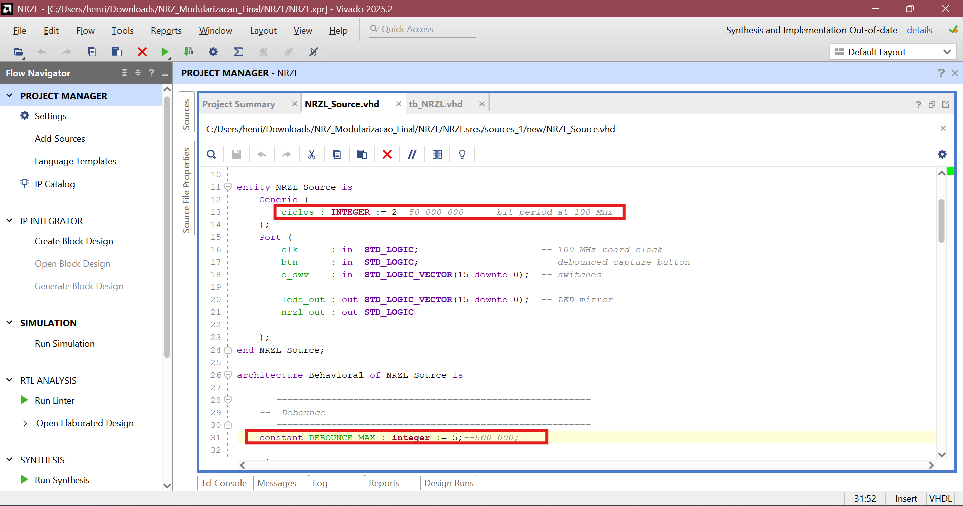
Fonte: Própria
Além disso, caso o arquivo “tb_NRZL” não esteja definido como “Top”, é necessário fazer essa definição seguindo os passos da Figura 7, onde o arquivo de testbench está sendo definido como Top para que a simulação seja executada com êxito.
Figura 7 - Definição de "tb_NRZL" como "Top"
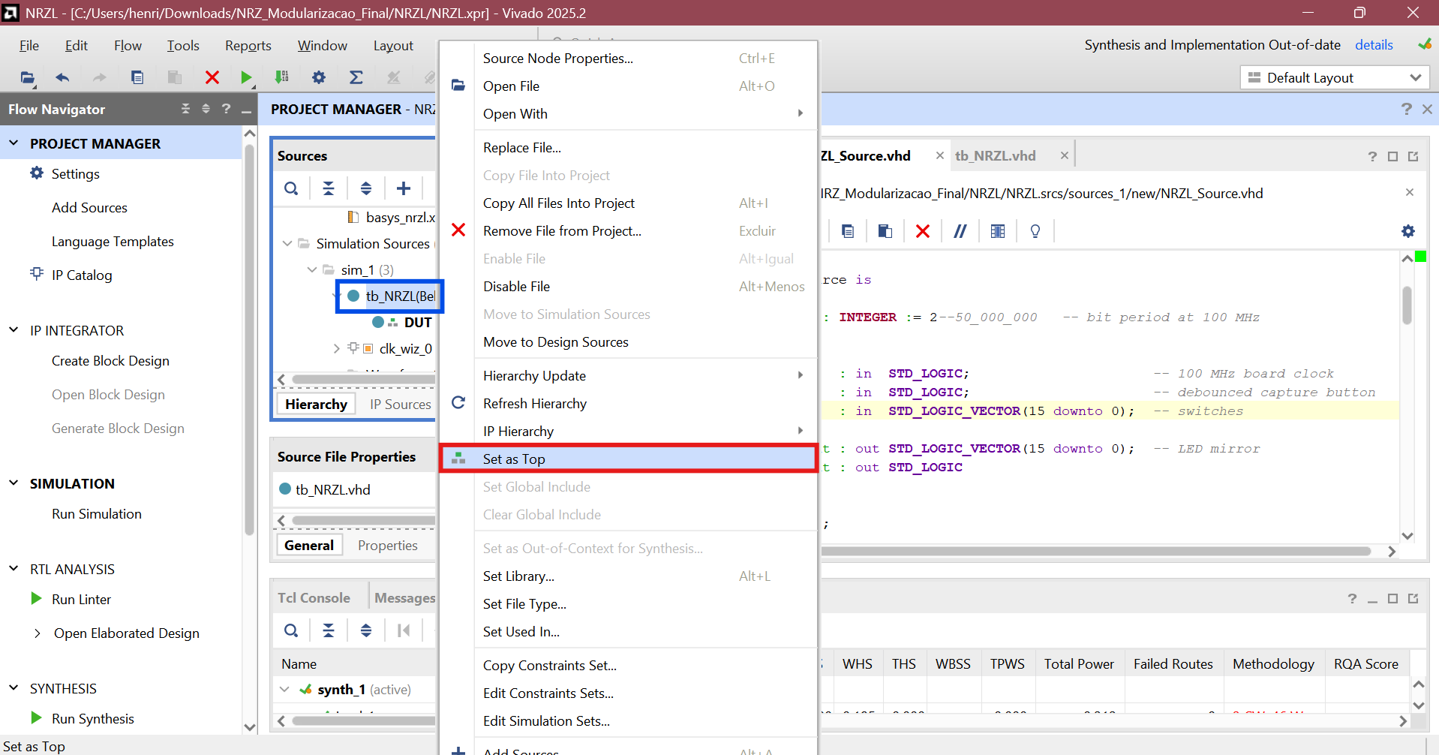
Clique com Botão Direito
Fonte: Própria
Dessa forma, feitas essas alterações e é possível executar a simulação do projeto e verificar os resultados obtidos.

Execução da Simulação
Para iniciar a simulação do projeto é necessário seguir ao menu de funções Flow Navigator a esquerda da tela e clicar em “Run Simulation” da seção de “Simulation” das opções de funções e definir o sistema para iniciar o processo de simulação ao clicar em “Run Behavioral Simulation”, conforme apresentado na Figura 8.
Figura 8 - Botão "Run Simulation" para iniciar a simulação do Projeto
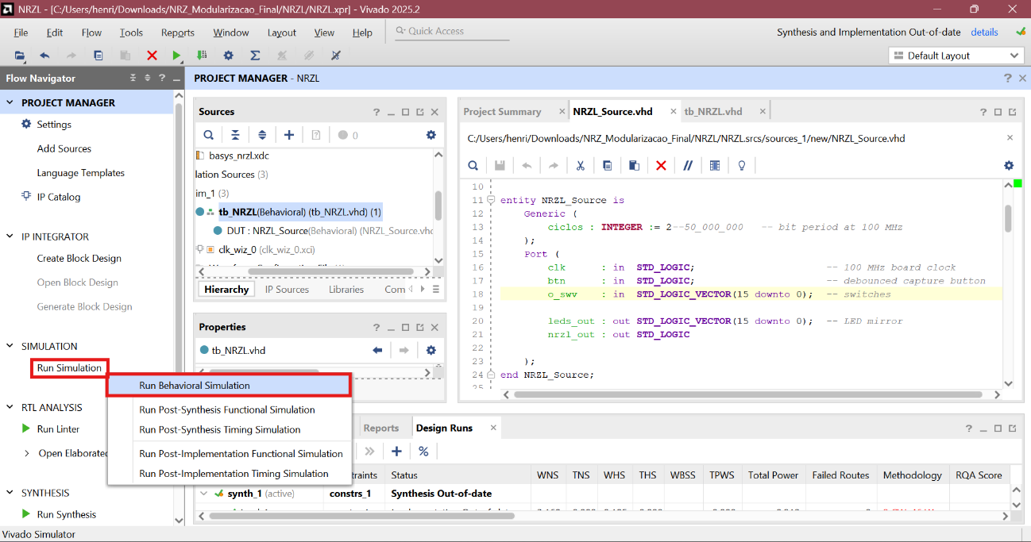
Fonte: Própria
Desse modo, o software deve apresentar a visão da onda de simulação do sistema desenvolvido, para melhor visualização deve-se manter na onda as variáveis “clk”, “btn”, “o_swv[15:0]”, “nrzl_out” e “leds_out[15:0]”, para que haja melhor visualização do funcionamento com base em clock e na ativação do botão de início de execução, além dos pontos de entrada de bits (“o_swv[15:0]”) e de saída (“nrzl_out” e “leds_out[15:0]”). Caso falte alguma dessas variáveis na visualização da onda na simulação é necessário adicioná-las ao clicar (com botão direito) na variável necessária em “Objects” e adicionar a onda ao clicar em “Add to Wave Window”, como é apresentado na Figura 9.
Figura 9 - Adicionar variáveis a visualização da onda
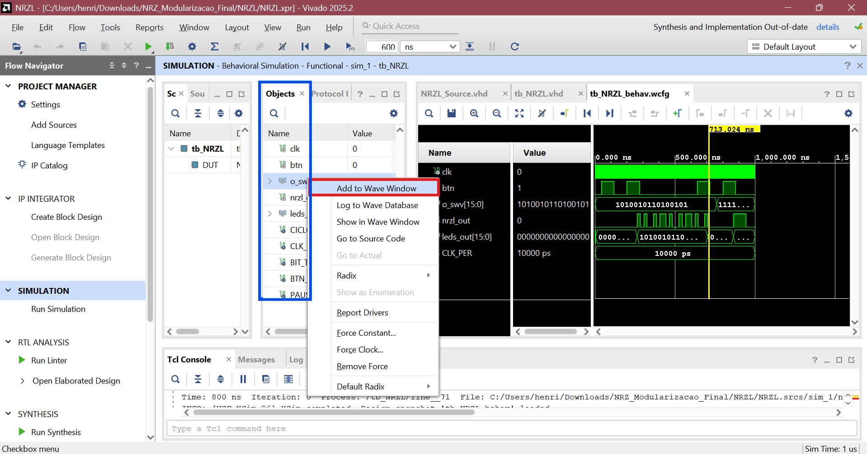
Fonte: Própria
A seguir, para visualização em binário, é necessário alterar o “Radix” da variável para que os dados apresentados estejam em binários e não em hexadecimais, assim como é feito na Figura 10, clicando com o botão direito na variável escolhida e mudando o “Radix” para “Binary” (binário).
Figura 10 - Definição de “Radix” Binário
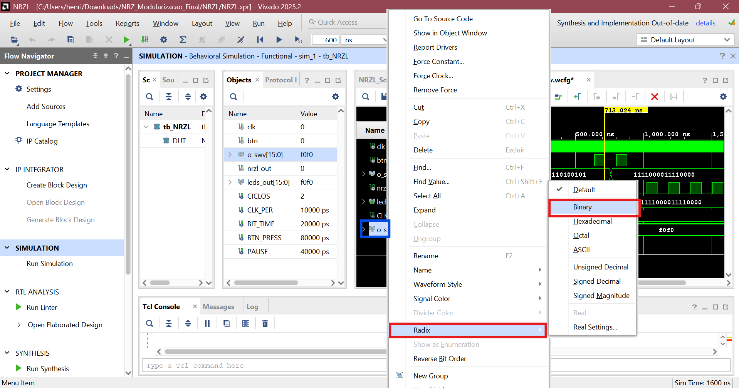
Fonte: Própria

Contudo, após a inserção de um novo componente na visualização da onda, é necessário reiniciar a visualização ao clicar no botão de Restart (primeiro botão marcado na Figura 11) e a seguir iniciar novamente a simulação ao definir a passagem de tempo em 600 ns (nanossegundos) e clicar no botão “Run for 600 ns” (último botão marcado na Figura 11) duas vezes para uma visualização completa, para iniciar a simulação e apresentar as saídas de dados corretamente.
Figura 11 - Reinicialização da onda visualizada
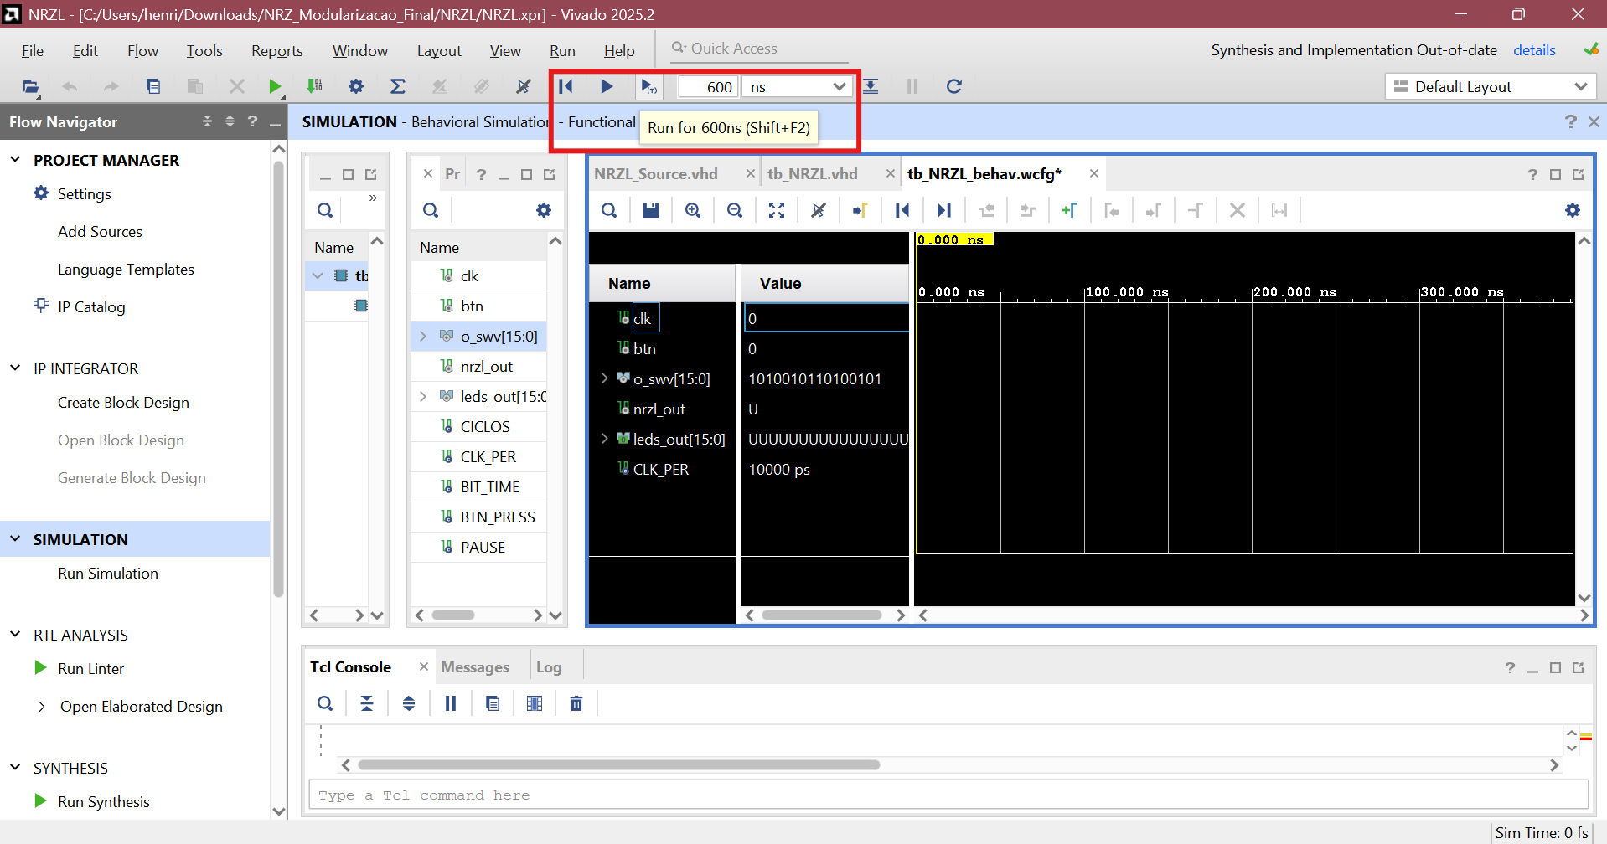
Fonte: Própria

Resultados Esperados
Ao final da simulação, o Vivado deve apresentar a waveform contendo a sequência de entrada aplicada pelo testbench e a saída correspondente da modulação NRZ-L.
A simulação de demonstrar:
- O funcionamento correto do clock do sistema;
- A leitura da sequência binária aplicada em “o_swv[15:0]”;
- A ativação do botão de execução durante o processo;
- A geração do sinal “nrzl_out” sincronizado com os bits transmitidos;
- A atualização de “leds_out[15:0]” de acordo com a transmissão realizada.
Na “waveform”, o sinal NRZ-L deve permanecer em nível alto para bits 1 e em nível baixo para bits 0, mantendo o valor constante durante todo o intervalo do bit. A sequência binária exibida na simulação deve corresponder à entrada definida pelo testbench.
Figura 12 - Simulação de resultados da modulação NRZI na placa FPGA
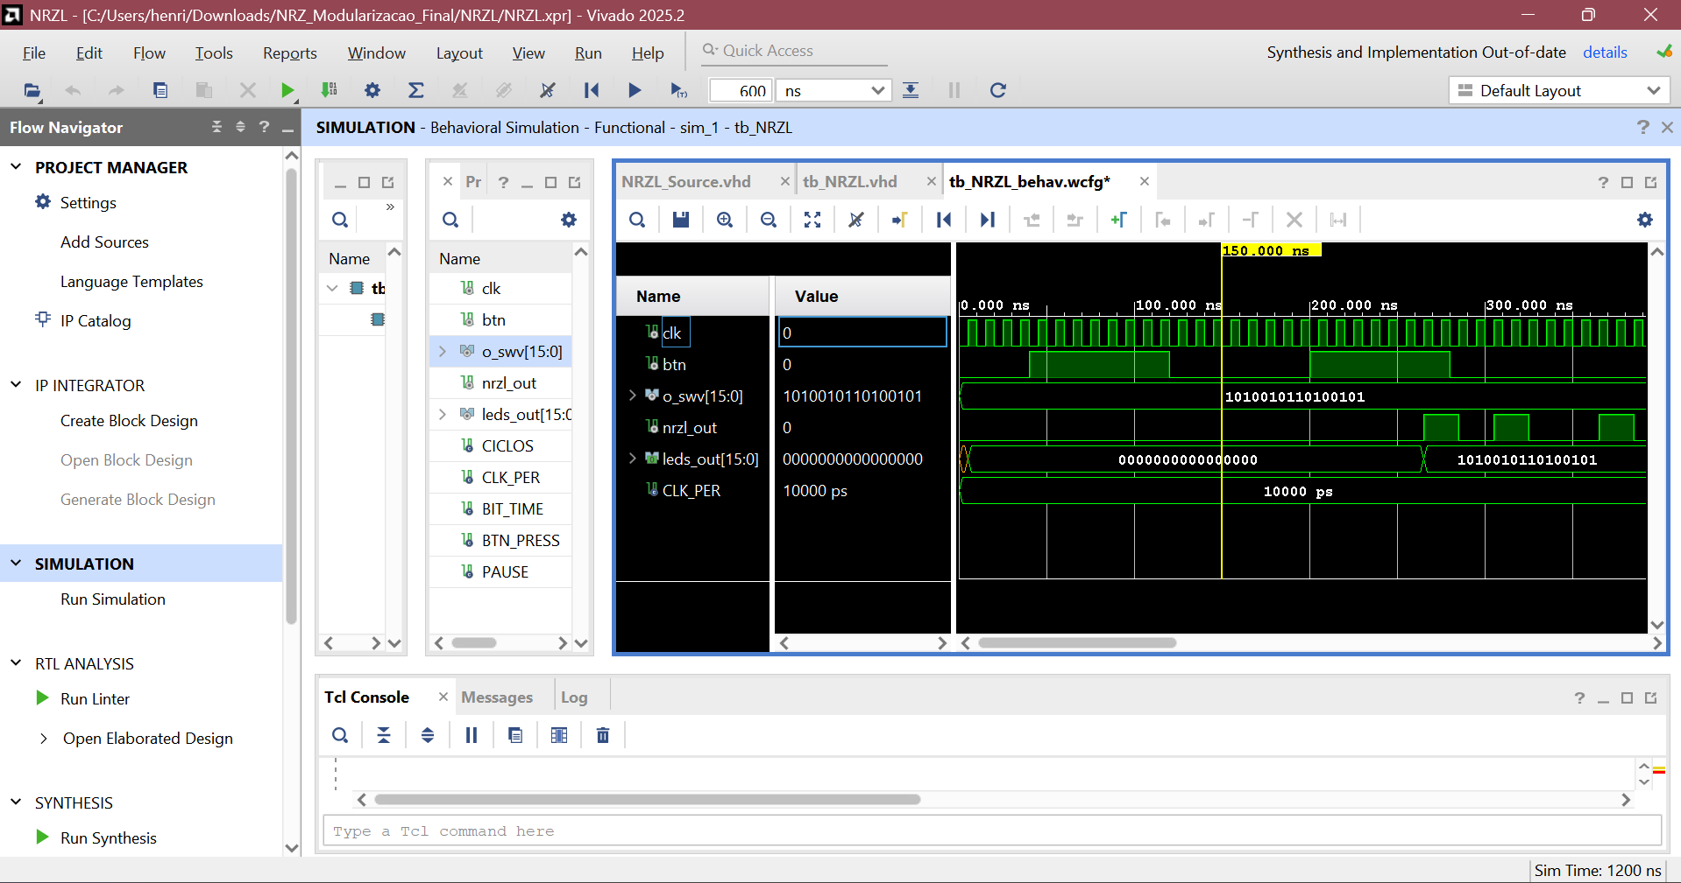
Fonte: Própria

